Figura 2.1: Movimentos Contados - Ponto 41
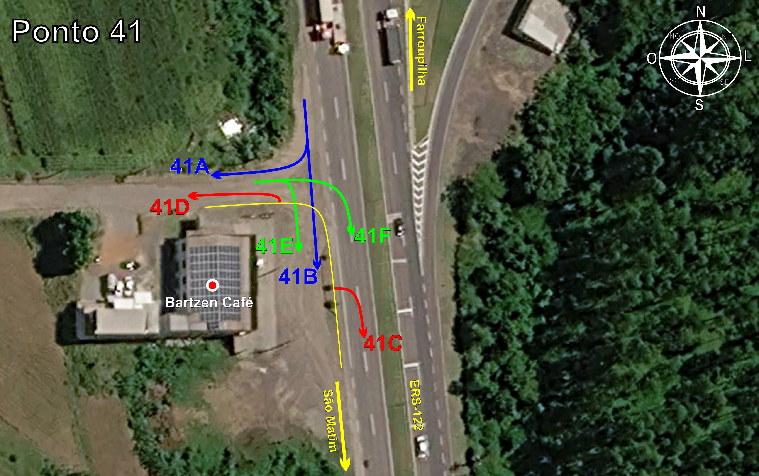
Tabela 2.1: Volumes Contados - Ponto 41
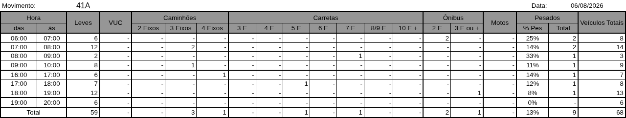
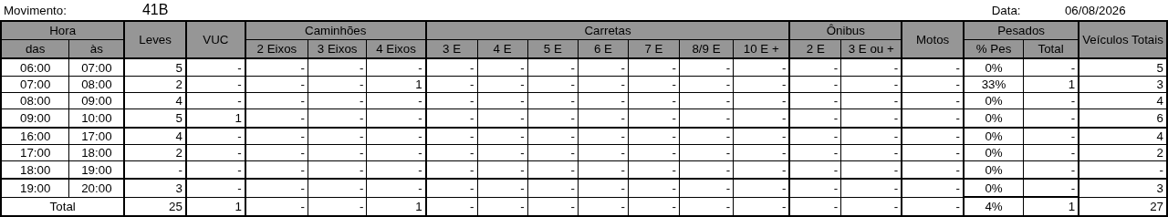
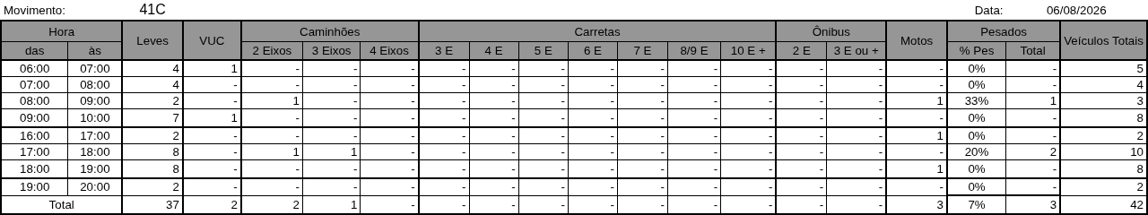
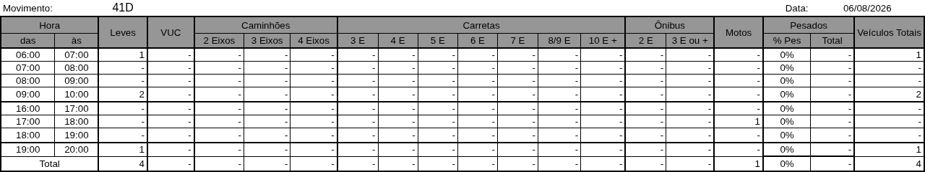
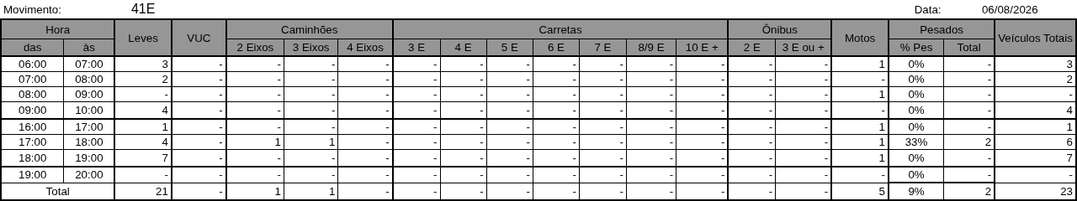
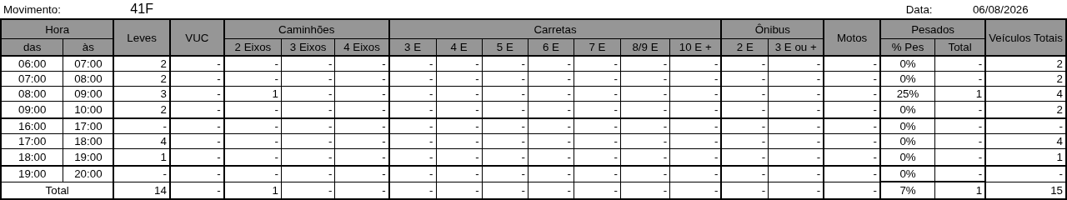

Figura 2.2: Movimentos Contados - Ponto 42
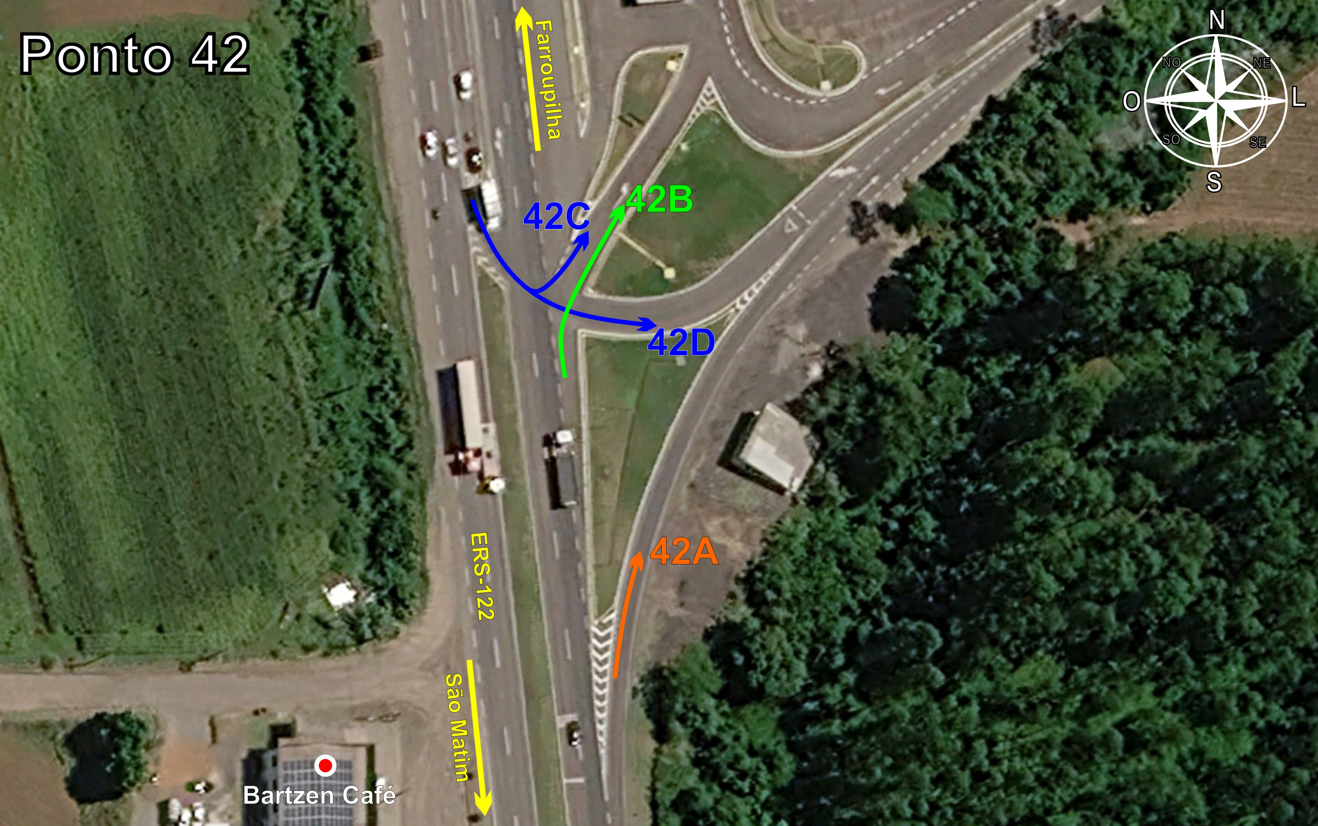
Tabela 2.2: Volumes Contados - Ponto 42
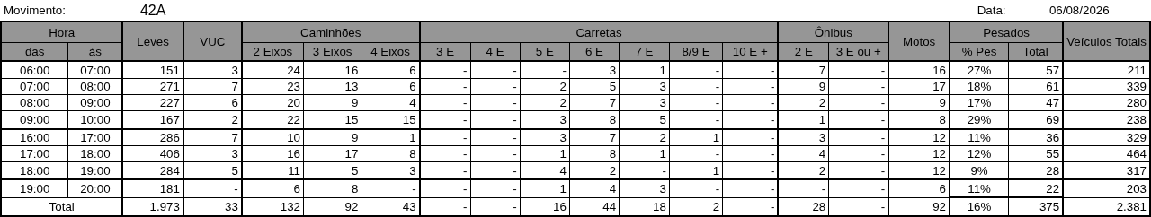
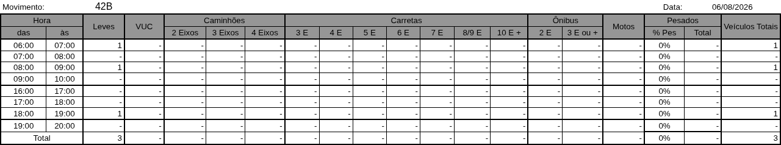
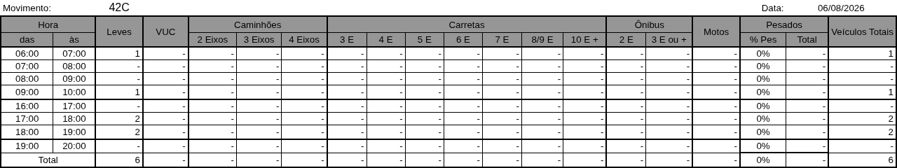
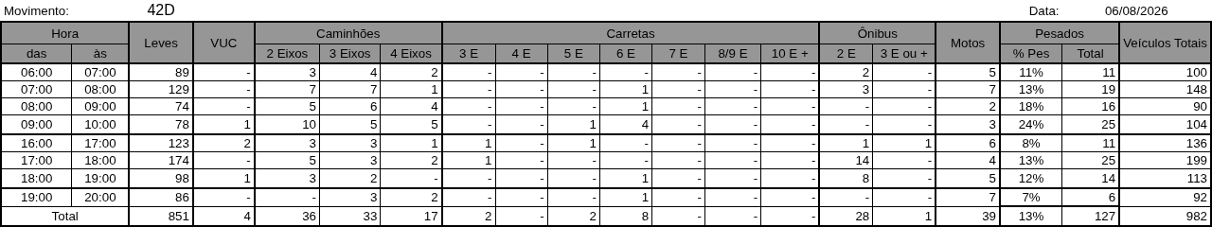

Figura 2.3: Movimentos Contados - Ponto 43
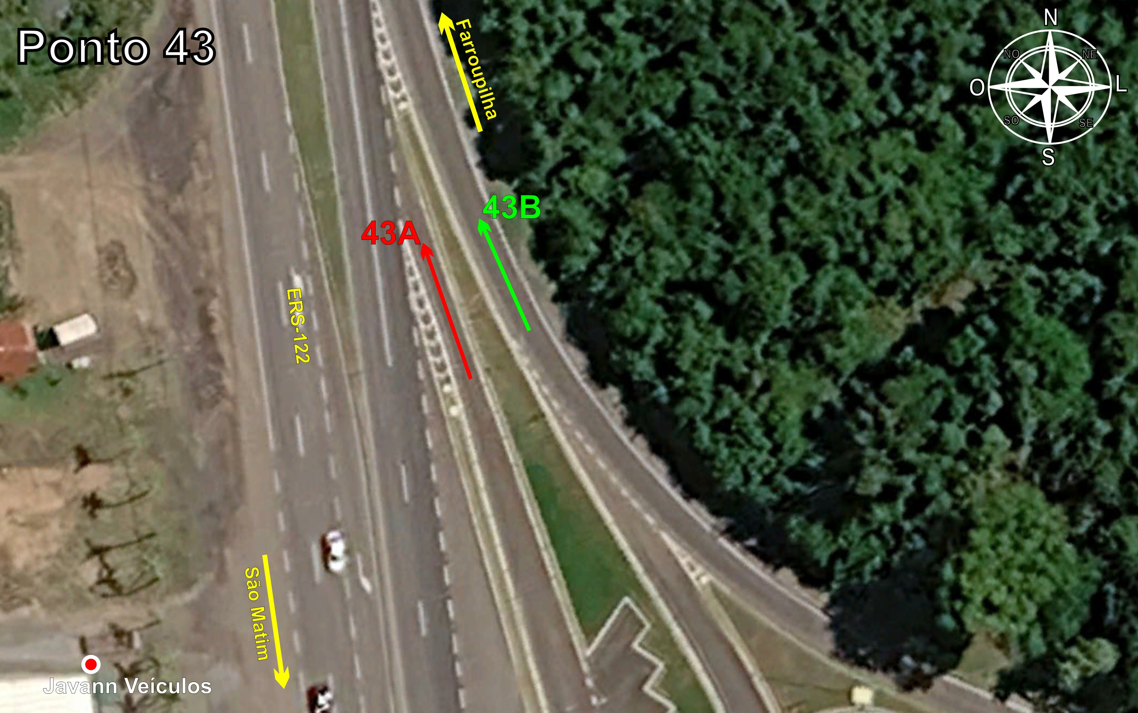
Tabela 2.3: Volumes Contados - Ponto 43
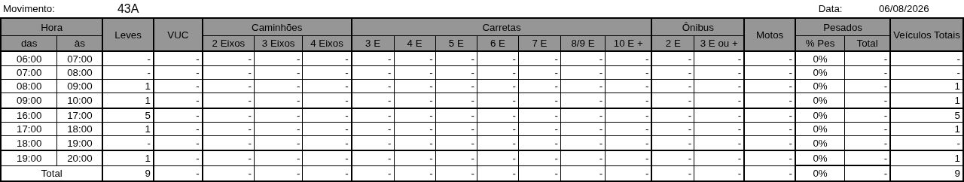
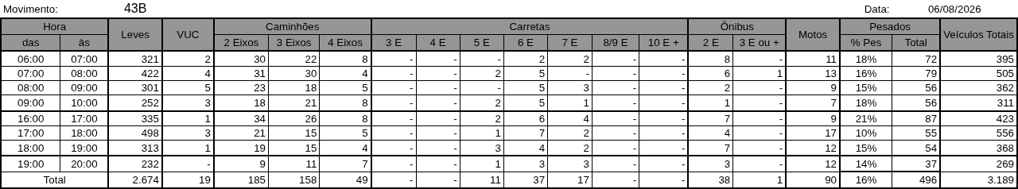

Figura 2.4: Movimentos Contados - Ponto 44
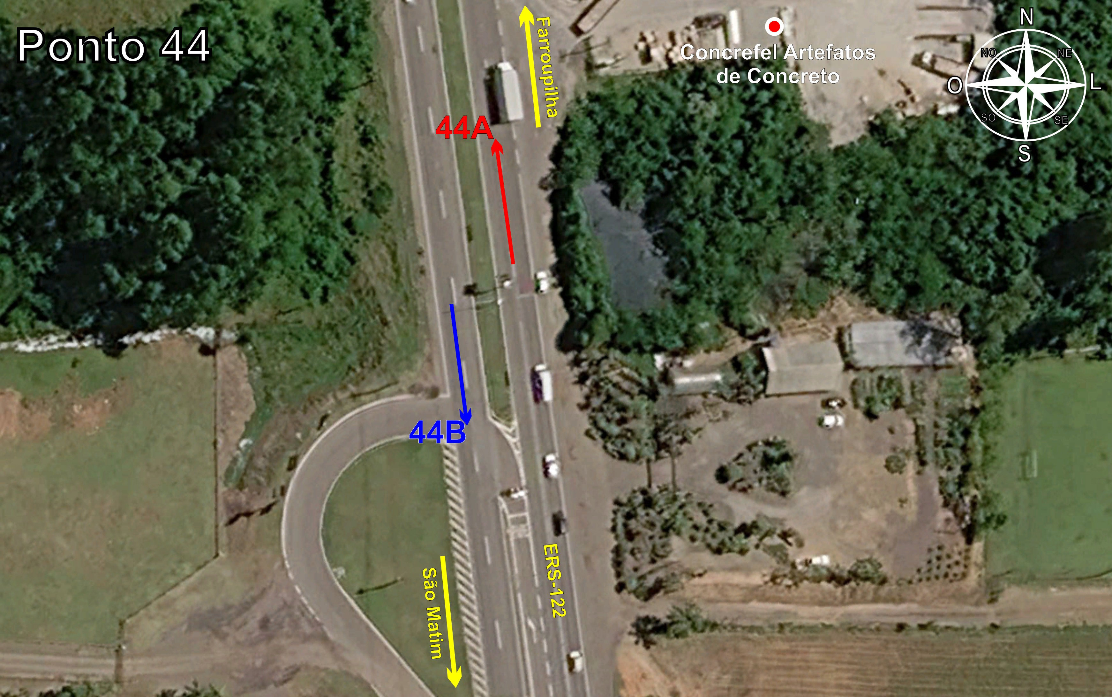
Tabela 2.4: Volumes Contados - Ponto 44
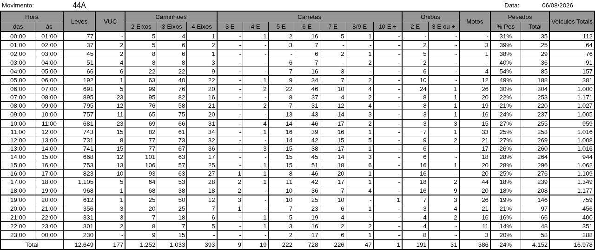
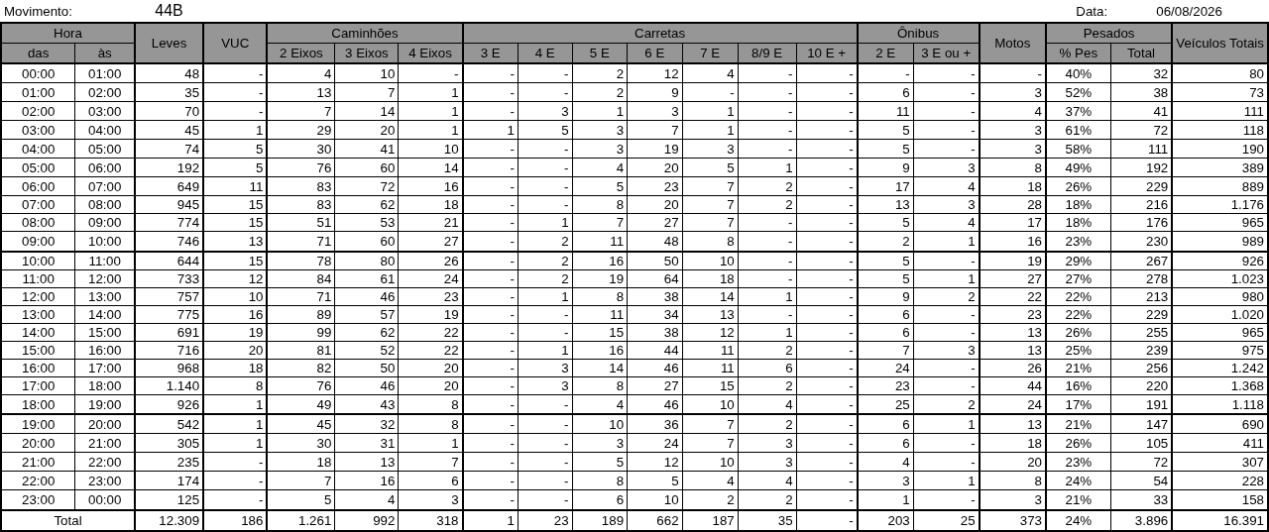

Figura 2.5: Movimentos Contados - Ponto 45
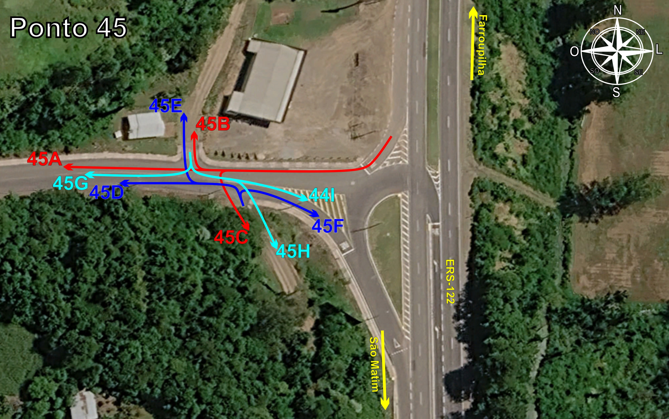
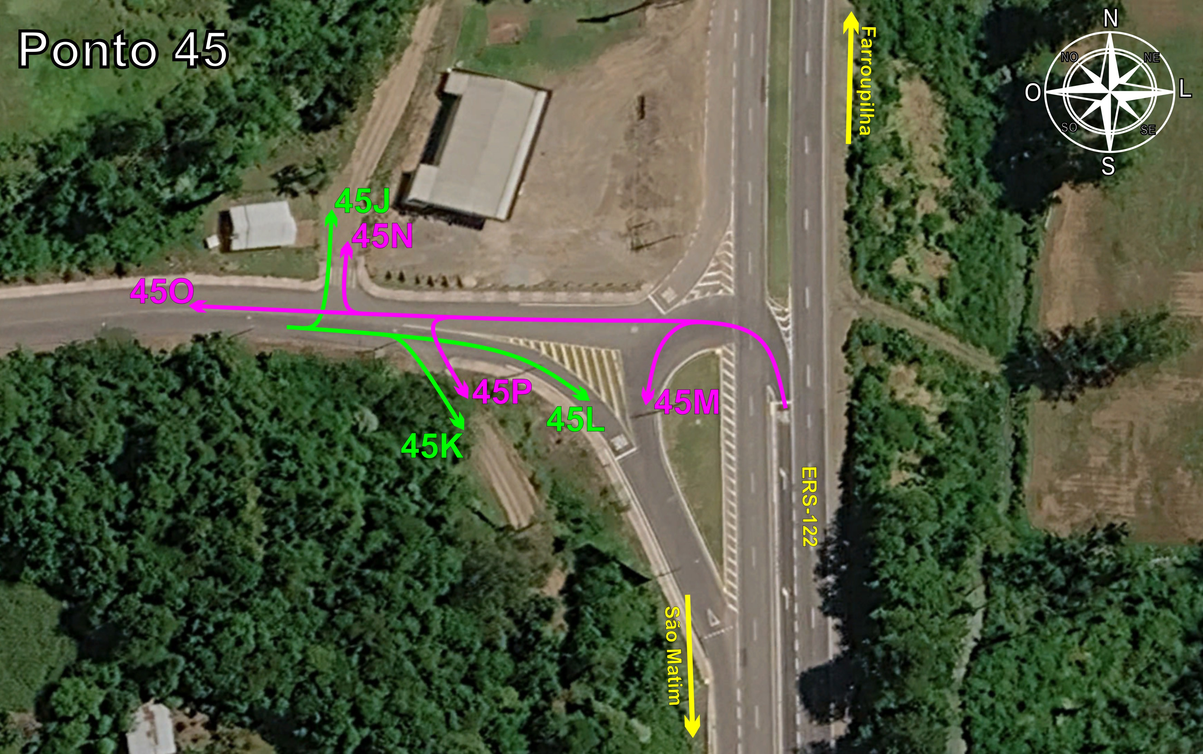
Tabela 2.5: Volumes Contados - Ponto 45


